**[온라인 강의] 외국계 취업 새내기 준비생을 위한 합격하는 영문이력서 작성법**

*"외국계 기업, 국내 기업과는 어떻게 다르게 준비해야 할까?"*

*"경력직 위주로 뽑는다던데, 나는 경력이 없는데 어떻게 하지?ㅜㅜ"*

*"자유양식 영문이력서, 어떻게 구성해야 하는걸까?"*

*"내가 작성한 영문이력서, 이렇게 작성하는 게 맞아?"*

﻿​

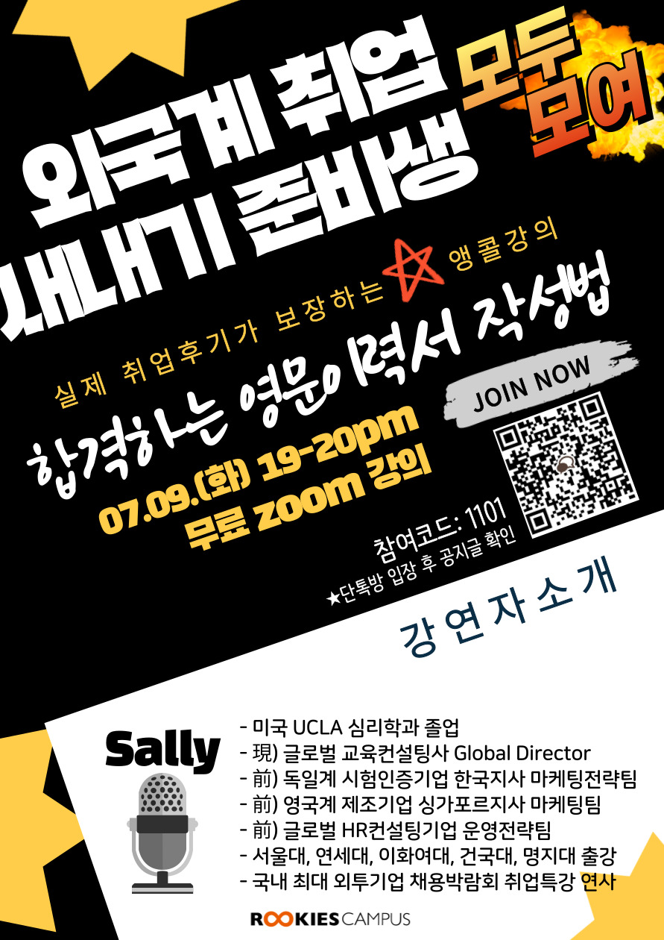

외국계 취업을 희망하지만,

어디서 어떻게 준비해야 하는지 모르겠다!

하는 우리 새내기 준비생분들을 위한 무려 ★앵콜강의★

실제 취업후기가 보장하는 <합격하는 영문이력서 작성법> 진행됩니다.

﻿﻿

***A message from 샐리:***

미국, 중국, 싱가포르에서 약 10년의 시간을 보내고, 한국에 돌아온 지 7년이 되었습니다.

많은 2030 구직자분들이 저희를 찾아와주셨고,

약 3천여 명의 취업 및 이직을 준비하시는 분들을 만나오며 느낀 것은 하나입니다.

사회가 정의해놓은 프레임에 갇혀 있지 않으셨으면 좋겠습니다.

내가 어떻게 살아왔고, 무엇을 잘하고 혹은 하고 싶고, 무엇을 못하고 혹은 하기 싫고,

어떤 가치관을 갖고 살아가는지 남이 아닌 ‘나’에게 집중해 주세요.

﻿

**[강의일정]**

⊙ 7/9(화) 19:00~20:00

**[강의내용]**

⊙ 외국계 기업만의 채용 문화

* 뻔한 채용 키워드 말고, 실제 외국계 기업 채용 특성과 트렌드 알아보기

⊙ Resume 구성 요소

* 이렇게 작성하니 서류 통과 합니다. 실제 취업후기가 보장하는 resume 템플릿

⊙ 합격하는 Resume는 뭐가 다를까?

* 그냥 resume 말고, 합격하는 resume. 작성 꿀팁 3가지

⊙ 채용공고 찾는법

* 정보가 부족한 외국계 기업, 채용공고는 어디서 찾아야 할까?

﻿﻿

**[진행방식]**

⊙ 실시간 온라인(zoom) 진행

**[신청방법]** ★**필독**★**정독**★

⊙ QR코드 또는 바로가기 링크를 통해 단톡방(참여코드: 1101) 입장

* **단톡방 바로가기:** [**https://open.kakao.com/o/g6JTd9ug**](https://open.kakao.com/o/g6JTd9ug)
* 단톡방 이름: 외국계·해외취업 컨설턴트 참여 취업/이직정보방
* 단톡방 내용: 샐리 컨설턴트가 직접 운영, 매일 취업정보 & 채용공고 공유
  + 단톡방 자세히 알아보러 가기: <https://blog.naver.com/wiserain6/223467526933>

⊙ 강의 당일(7/9) 단톡방 내에서 강의 zoom링크 안내 예정

* 강의 zoom링크는 ONLY 단톡방 내에서만 확인 가능
* 강의 당일 단톡방에 입장해계시지 않으면 강의 참여 불가

﻿﻿

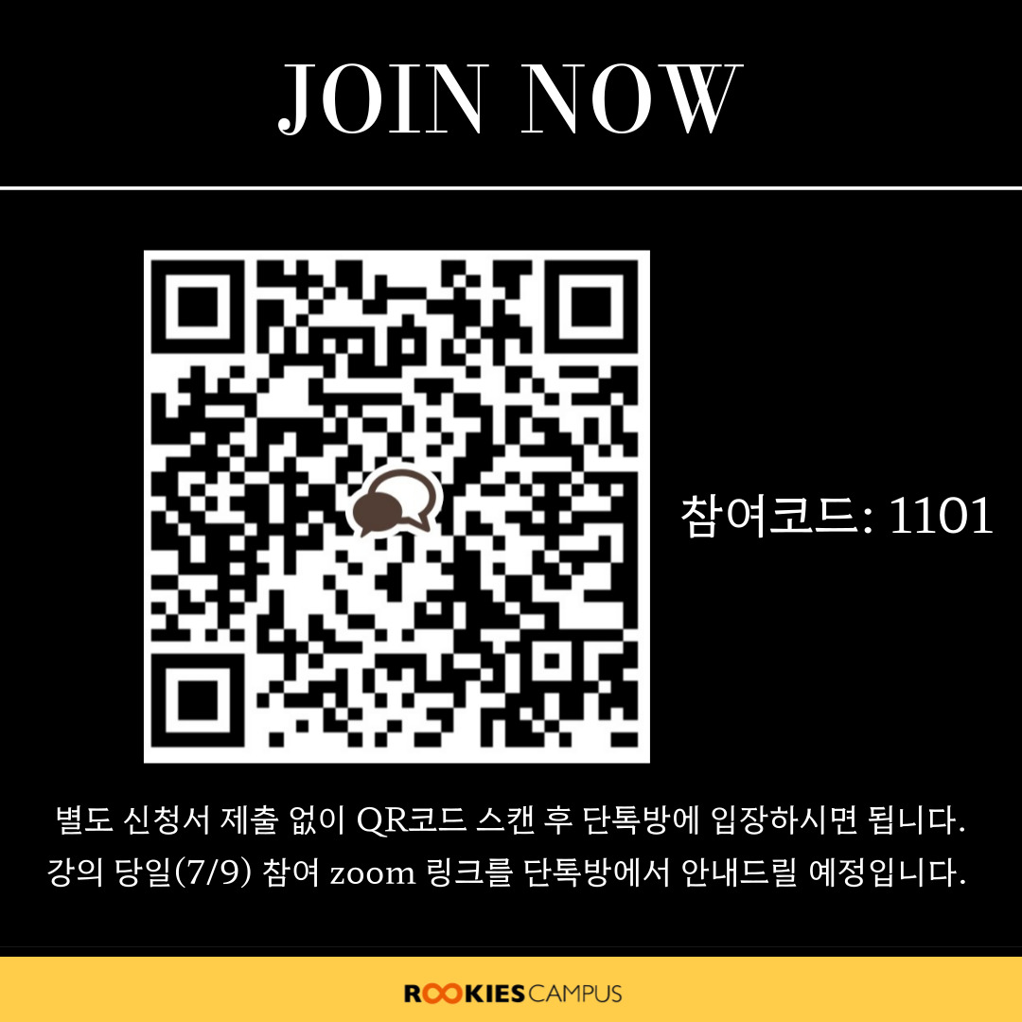

**[강의 진행 전 FAQ]**

**1. 본 강의는 누가 수강할 수 있나요?**

* 외국계 기업 취업을 희망하는 '누구나' 수강 가능합니다. 강의 난이도는 외국계 기업 처음 준비하시는 새내기 취준생인 대학교 재학생, 졸업(예정)자 부터 1~2년정도의 외국계 인턴 및 기타 경력을 보유한 신입직 준비생께 딱! 맞습니다.

**2. 당일 강의는 어떻게 진행되나요?**

* 샐리 컨설턴트님께서 30분 강의를 진행해주신 후 참여자 간 질의응답 시간을 2~30분 가질 예정입니다. 평소 혼자 취업준비 하시며 갖고 계셨던 궁금증이나 고민을 자유롭게 물어보고 전문가의 의견과 답변을 들을 수 있는 기회입니다.

**3. 친구와 함께 강의를 들어도 되나요?**

* 그럼요! 다만 본 강의는 단톡방에 참여하신 멤버분들 대상으로만 진행되기에 본 강의를 함께 수강하고 싶으신 친구분도 단톡방에 입장해주셔야 합니다. 강의 진행 시 참여자의 단톡방 입장 여부가 확인되지 않을 경우, 부득이하게 퇴장조치가 취해질 수 있습니다.